Frei: Brot der Freiheit

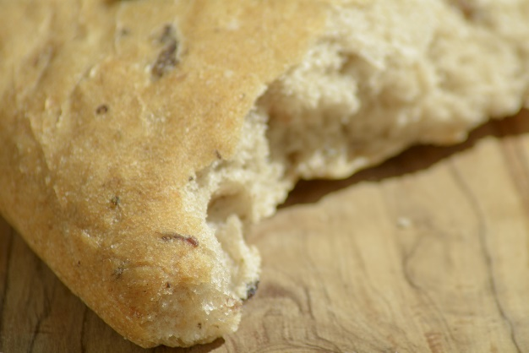
Schriftwort: Exodus 16,13b-18

Am Morgen lag Tau rings um das Lager. Als der Tau weg war, lag auf dem Boden der Wüste etwas Feines. Es war körnig und fein wie Reif auf der Erde. Die Israeliten sahen es und sagten zueinander: „Was ist das?“ Denn sie wussten nicht, was es war. Mose sagte zu ihnen: „Das ist das Brot, das der Herr euch zu essen gibt. Der Herr hat geboten: Sammelt davon so viel, wie jeder zu essen braucht. Einen Krug pro Kopf sollt ihr holen, jeder so viel wie Personen zu seinem Zelt gehören.“
Das taten die Israeliten. Der eine sammelte viel, der andere wenig. Wer viel gesammelt hatte, hatte nicht zu viel, und wer wenig gesammelt hatte, nicht zu wenig. Jeder hatte so viel gesammelt, wie er zum Essen brauchte.

Vertiefung

Heute nehme ich mir Zeit, um in Ruhe ein Stück Brot zu essen.
Langsam und bewusst.
Es ist das Brot der Freiheit.
Genug für heute.

Und während ich esse, denke ich an die Momente meines Lebens,
in denen ich die Freiheit gespürt habe.

Die Freiheit, die Gott mir schenkt.
Die Freiheit, die mich zu ihm führt.
Die Freiheit, die mich auf neue Wege lenkt.

